|  |  |
| --- | --- |
| **RTK_LOGO.jpg** | **Санкт-Петербургское Государственное бюджетное профессиональное образовательное учреждение «Радиотехнический колледж»**  199155, Санкт-Петербург, наб. реки Смоленки, д.1  Тел.: (812) 405-85-59 факс (812) 405-85-59 http://www.spb-rtk.ru, e-mail: info@spb-rtk.ru |

**Отчет**

по учебной практике

по профессиональному модулю ПМ.05

«Проектирование и разработка информационных систем»

по программе подготовки специалистов среднего звена,

специальности 09.02.07 «Информационные системы и программирование»

сроки прохождения практики

с «17» мая 2021 г. по «18» июня 2021 г.

|  |
| --- |
| **Хренова Анастасия Евгеньевна** |

(Ф.И.О.)

|  |  |
| --- | --- |
| Руководитель практики: | Кондратьев Виталий Сергеевич |

(Ф.И.О.)

# ОПИСАНИЕ ВЫПОЛНЕННЫХ РАБОТ

**Практическая работа № 14.** Программная реализация системы

**Цель работы:** выполнение работы над реализацией информационной системы.

**Описание:**

Начнем с того, что поставим Ubuntu Server и поднимем на нем Apache2 с MariaDB, PHP и phpMyAdmin.

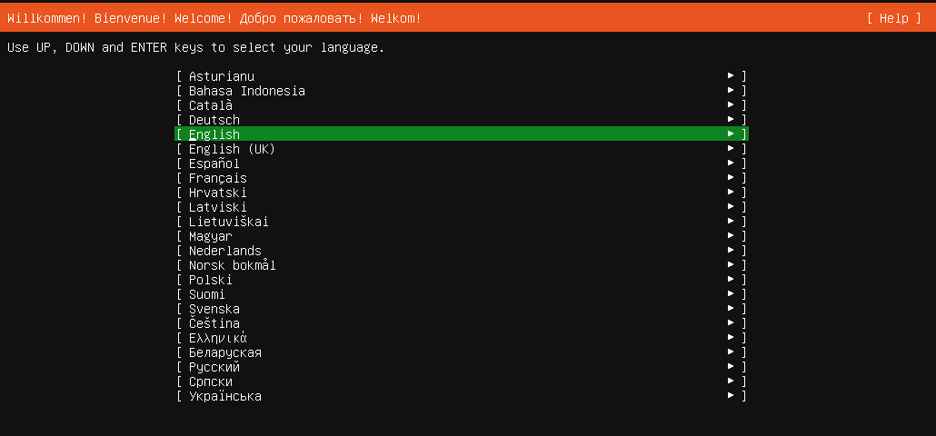

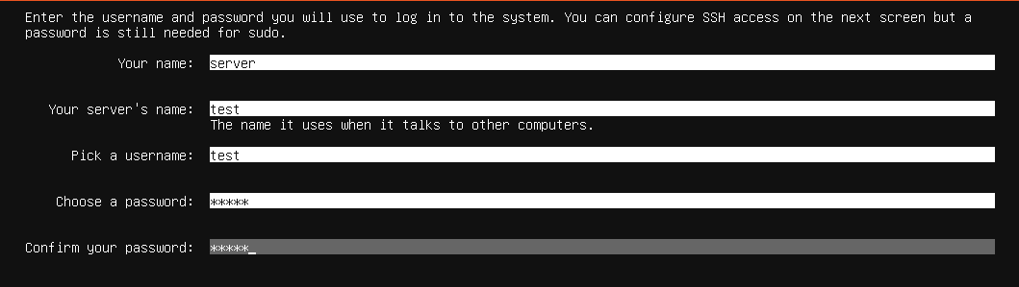

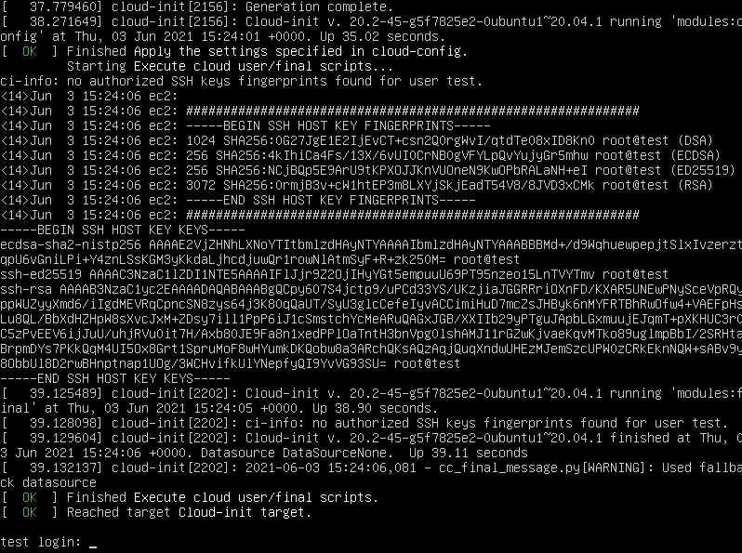

Далее обновим систему и поставим все необходимое для нашего веб-вервера.

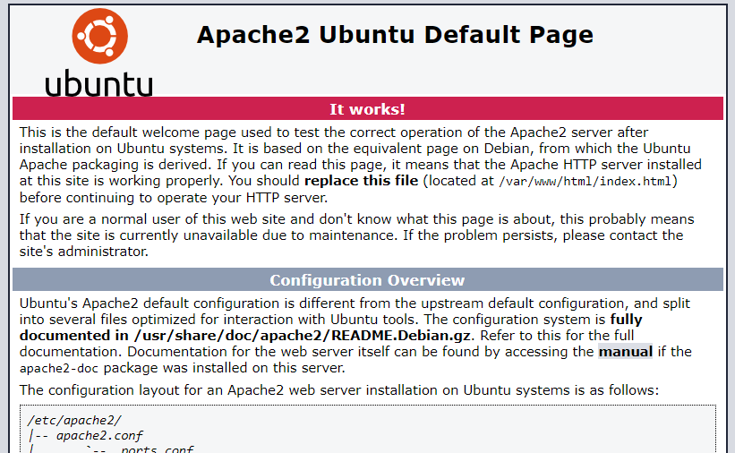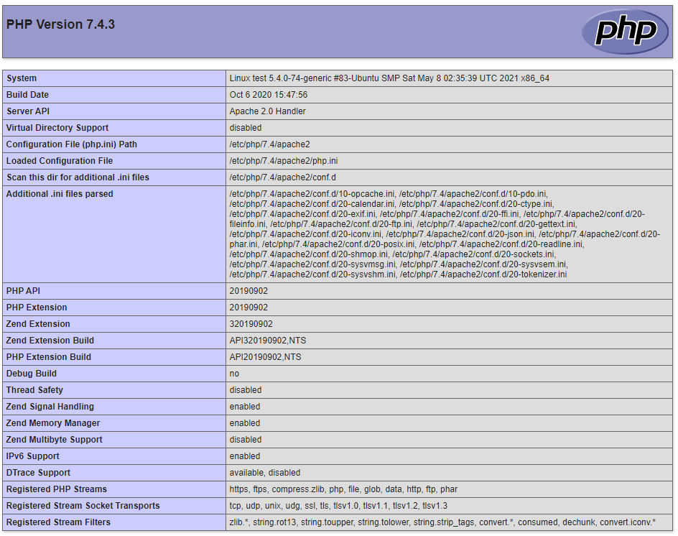

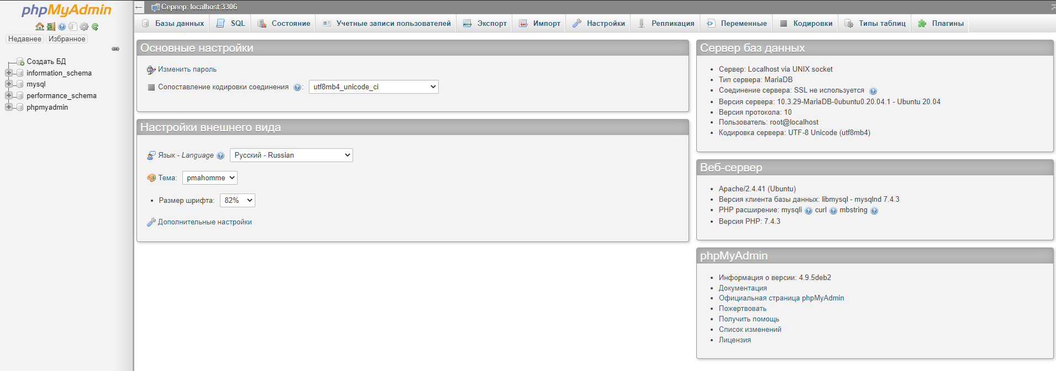

Для правильной и удобной работы Wordpress все установлено, теперь приступим к нему. С помощью командной строки выгружаем в папку веб-сервера Wordpress: https://ru.wordpress.org/latest-ru\_RU.tar.gz.

Чтобы все заработало, нам нужно настроить mysql (создать БД и пользователя):

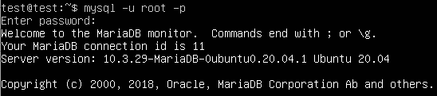

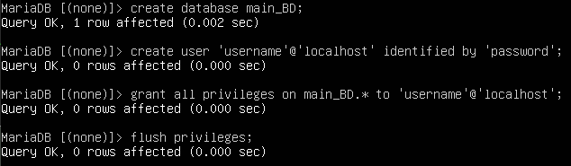

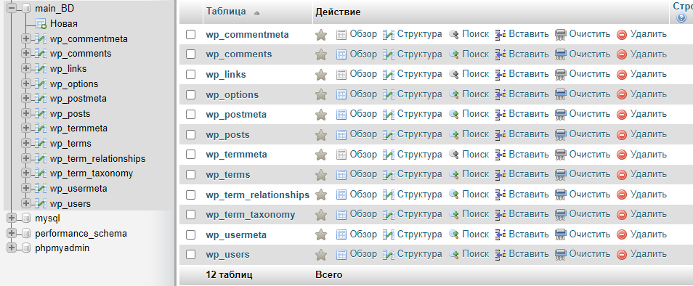

Отредактируем конфигурацию в папке Wordpress:

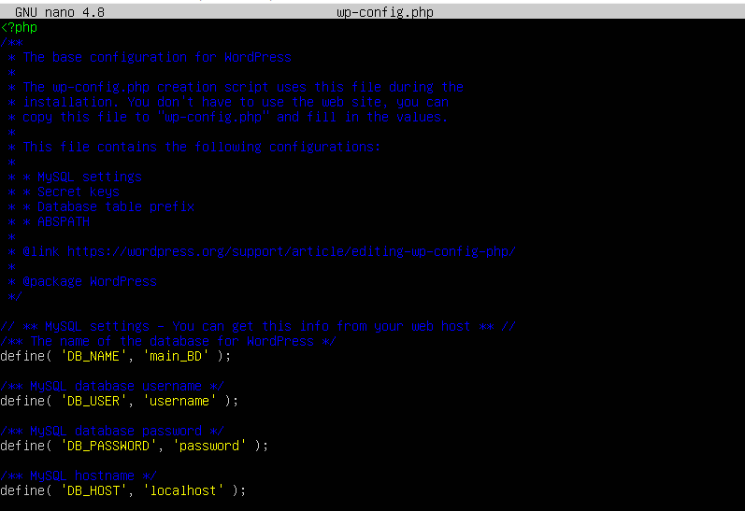

Теперь нам предлагается сделать базовые настройки:

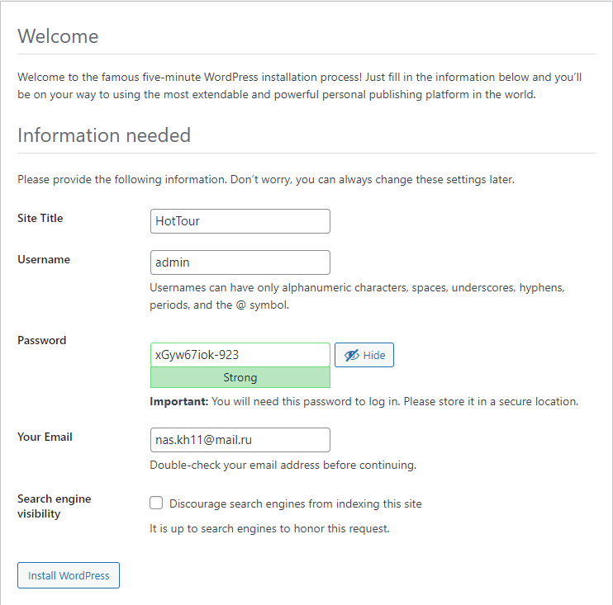

Наш админ будет admin:xGyw67iok-923

Теперь нажимаем установить.

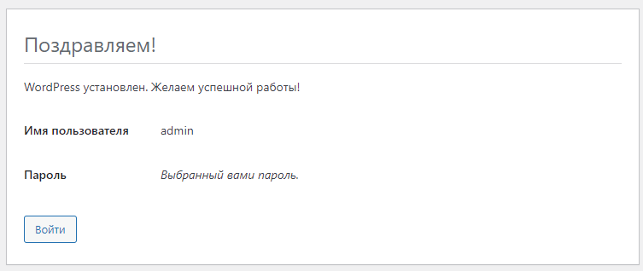

Заходим на сайт.

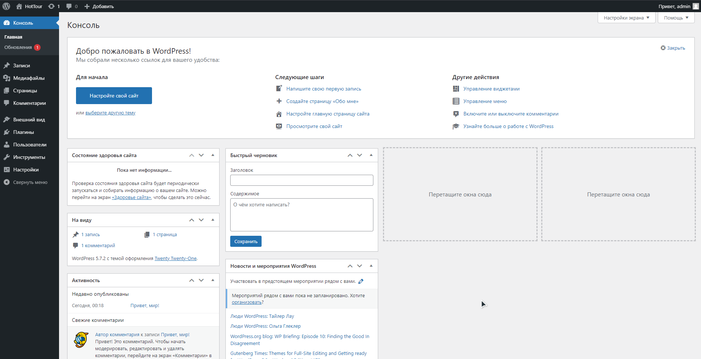

Wordpress успешно установлен, далее наша задача поставить тему и отредактировать ее под макет.

Техническое примечание\*

Как только виртуальная машина получает новый ip адрес, все настройки баз данных слетают. Решением данной проблемы является ввод 4 строк в базе данных SQL через phpmyadmin:

UPDATE wp\_options SET option\_value = replace(option\_value, 'http://domain.ru', 'http://newdomain.ru') WHERE option\_name = 'home' OR option\_name = 'siteurl';

UPDATE wp\_posts SET post\_content = REPLACE (post\_content, 'http://domаin.ru', 'http://newdomain.ru');

UPDATE wp\_comments SET comment\_content = REPLACE (comment\_content, 'http://domаin.ru', 'http://newdomain.ru');

UPDATE wp\_comments SET comment\_author\_url = REPLACE (comment\_author\_url, 'http://domаin.ru', 'http://newdomain.ru');

Эти команды обновят ссылки в базе данных и сайт снова будет работать как обычно.

Я возьму тему, которая очень близка к моему макету luviana-1.2.1.

Из архива нам нужен только luviana-1.2.1.zip.

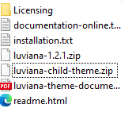

Установка происходит очень просто – через панель инструментов.

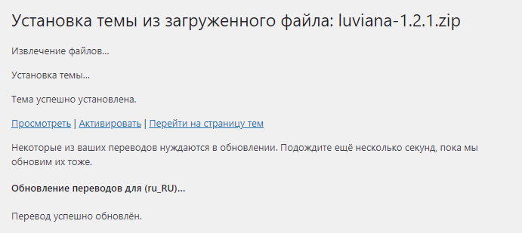

Теперь нужно установить рекомендуемые плагины:



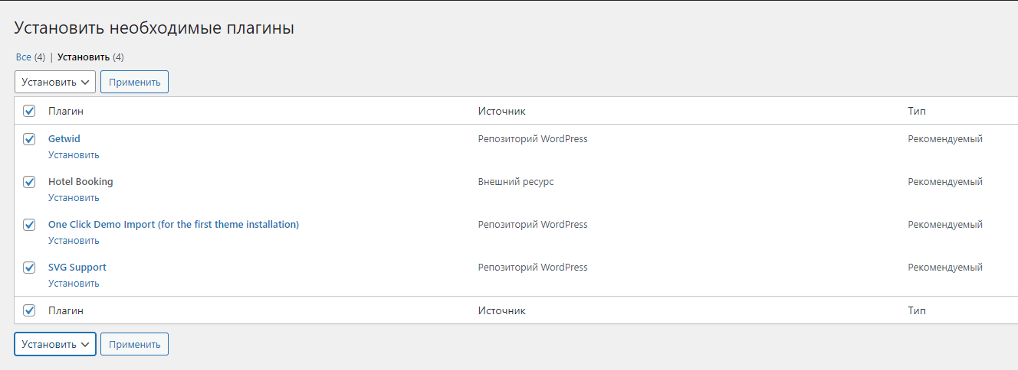

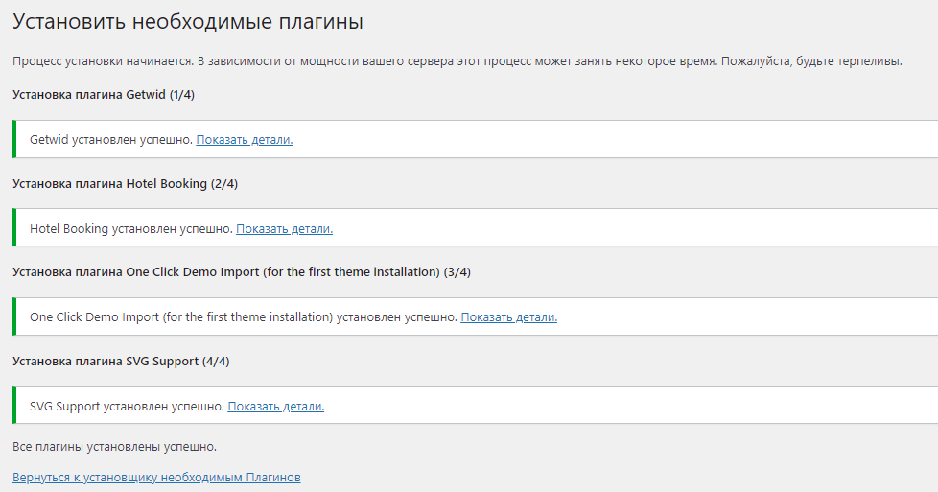

Теперь необходимо активировать плагины

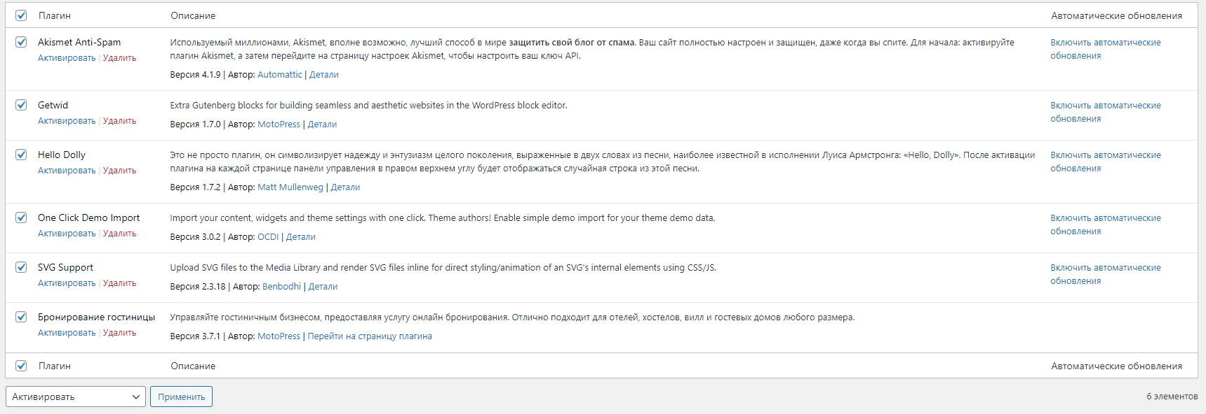

Далее плагин предлагает установить страницы – устанавливаем:



Теперь нам нужно импортировать демо данные, для этого заходим в Import Demo Data и нажимаем импорт.

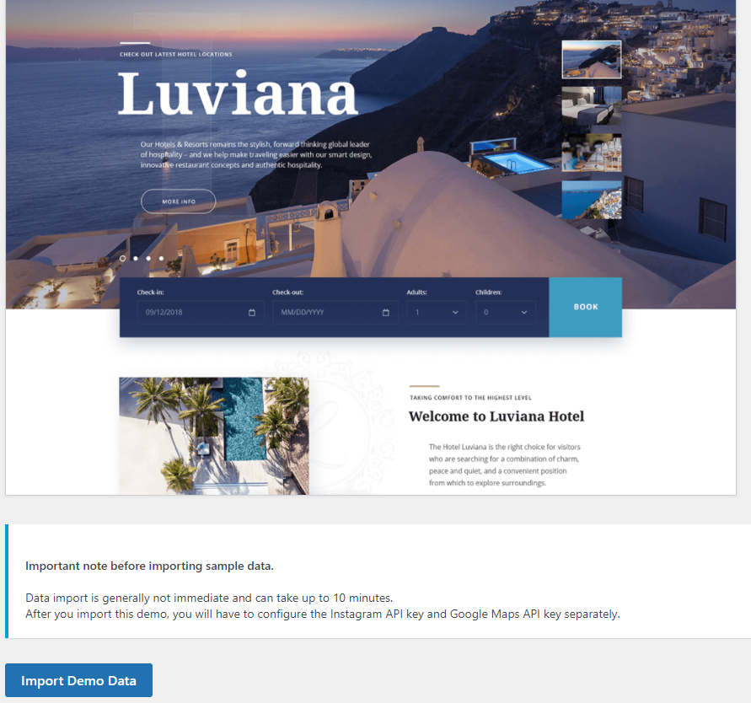

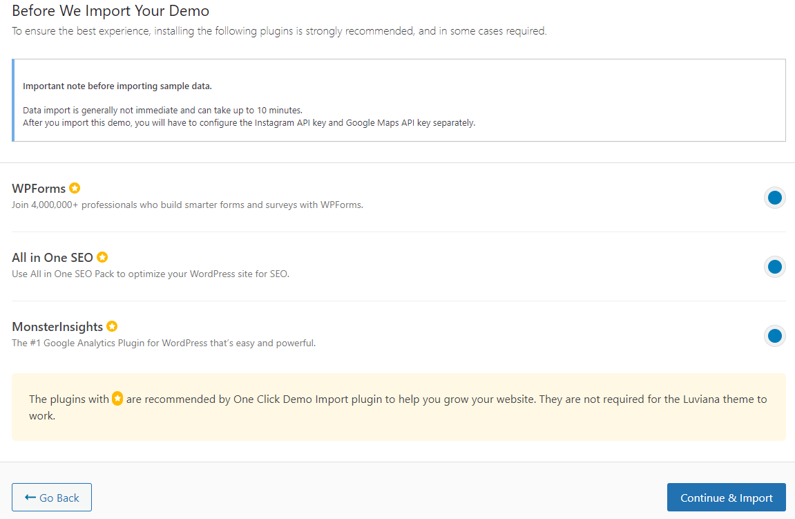

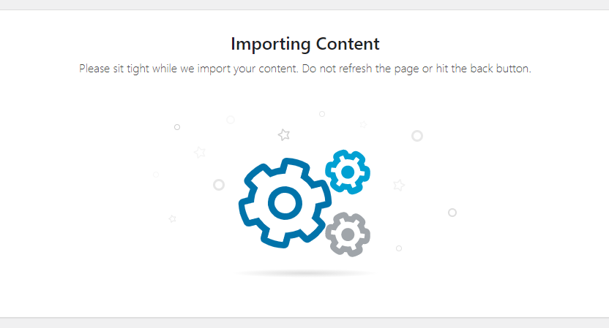

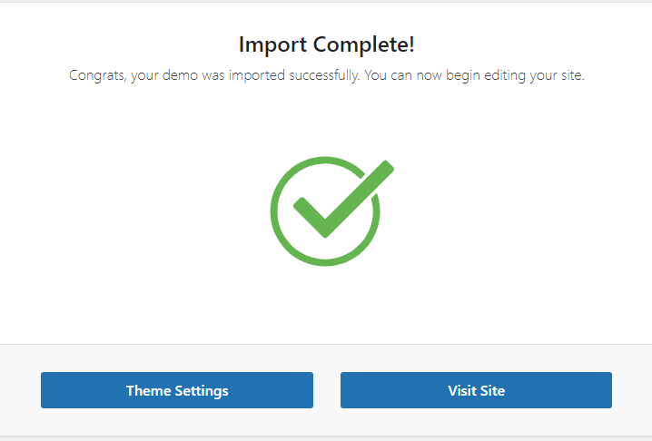

Демо сайта успешно установлена, теперь нам осталось отредактировать сайт по наш макет и настроить подключение базы данных.

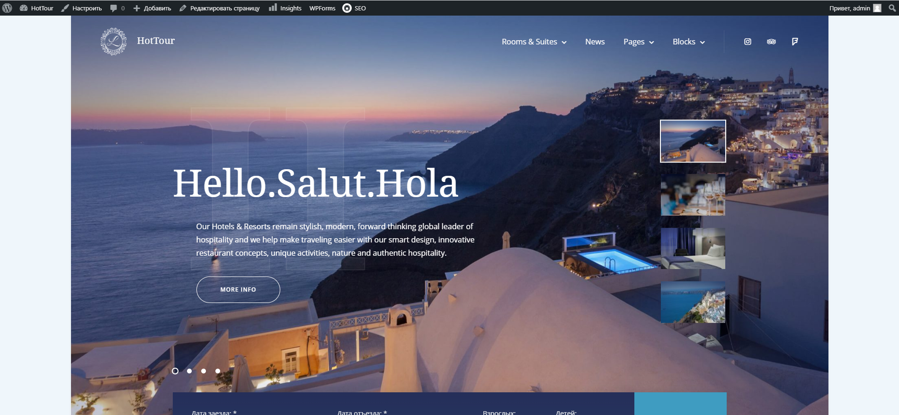

Теперь начнем редактировать сайт под макет – плюсы Wordpress в том, что нам нужно лишь вводить части кода, а не полный код.

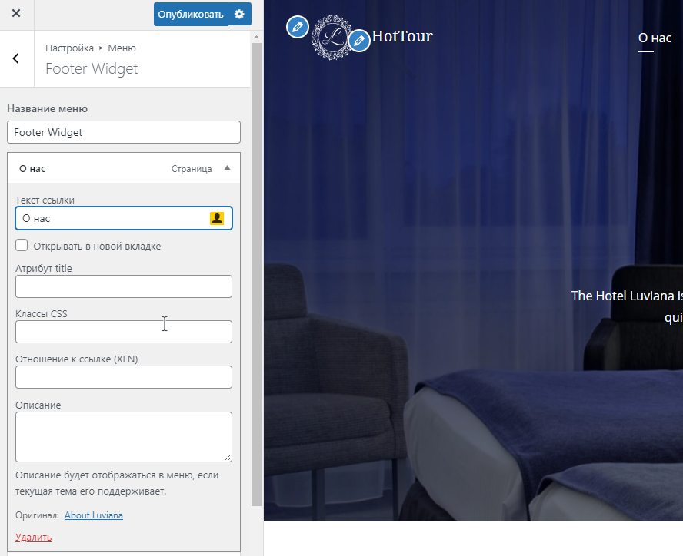

Вот что вышло после редактирования меню:



При необходимости можно добавить свои стили:

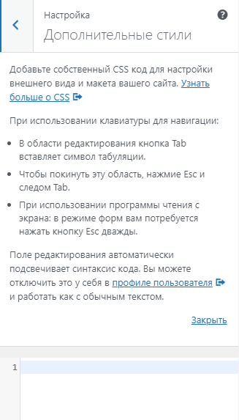

Так выглядит редактор страниц:

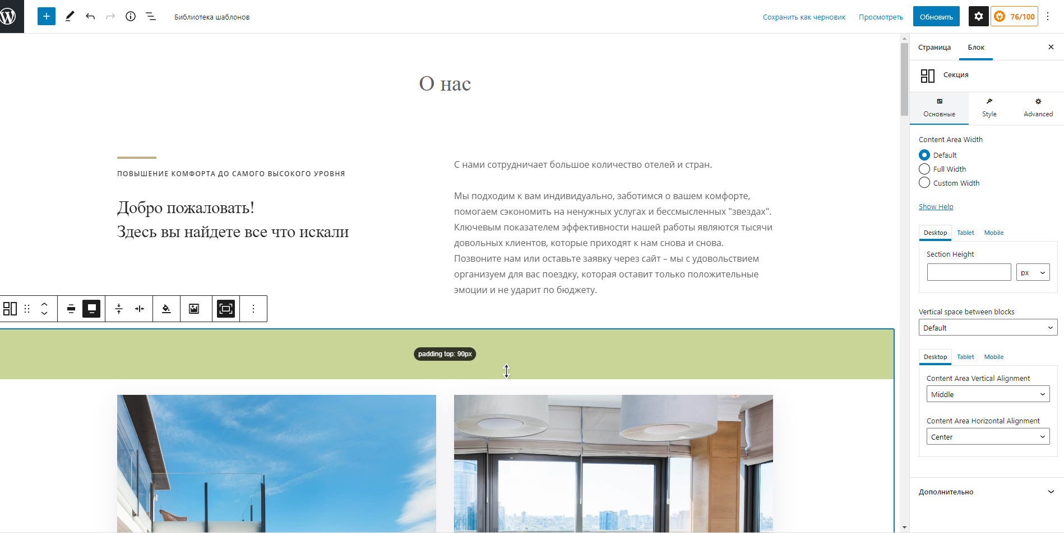

Так же есть возможность редактировать объекты прям в редакторе.

**Вывод:**

Выводы.